GOSPODINJSTVO
Na začetku šolskega leta ste mi napisali, kaj si predstavljate pod predmetom gospodinjstvo. Napisali ste, da si predstavljate, da boste kuhali, likali in podobne stvari. Ker v šoli to ni mogoče, vam ponujam priložnost, da to storite doma.
Gospodinjstvo bo od današnje ure naprej potekalo drugače. Vsak teden boste dobili eno »mojo« nalogo. Opravljeno nalogo na kratko opišite/predstavite v dnevniku. Zadnji prostor je namenjen staršem, bratcem, sestram…, da kaj dopišejo ;-). Verjetno boste pa v tednu opravili več gospodinjskih nalog. Tudi tiste naloge lahko dopišete v razpredelnico. Lahko naredite nalogo že v petek, ko je gospodinjstvo na urniku, ali pa katerikoli drug dan v tednu. Dnevnik bom pregledala in verjetno tudi ocenila (odvisno od navodil, ki jih bomo dobili).

- ura – KUHANJE KOSILA
Predlagam, da v družini izvedete anketo, kaj bo danes za kosilo. Vsi družinski člani naj prispevajo ideje, nato pa se odločite, kaj boste skuhali. Nato sodelujte pri kuhanju (režite, mešajte, okušajte). Ko bo vse kuhano, pomagajte pripraviti mizo.
Pri pripravi mize naj vam bo v pomoč sličica.
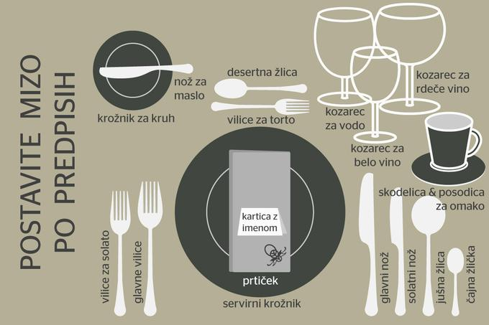

Zapis v zvezek (Dnevnik)
